**包头市政府投资评审中心党支部**

**党建工作简报**

# （第十三期）

2024年4月26日



**评审中心党支部开展党纪学习教育专题学习**

4月26日，评审中心党支部组织开展党纪学习教育专题学习，深入贯彻落实习近平总书记关于党纪学习教育的重要讲话和重要指示精神。全体干部职工参加了此次学习。

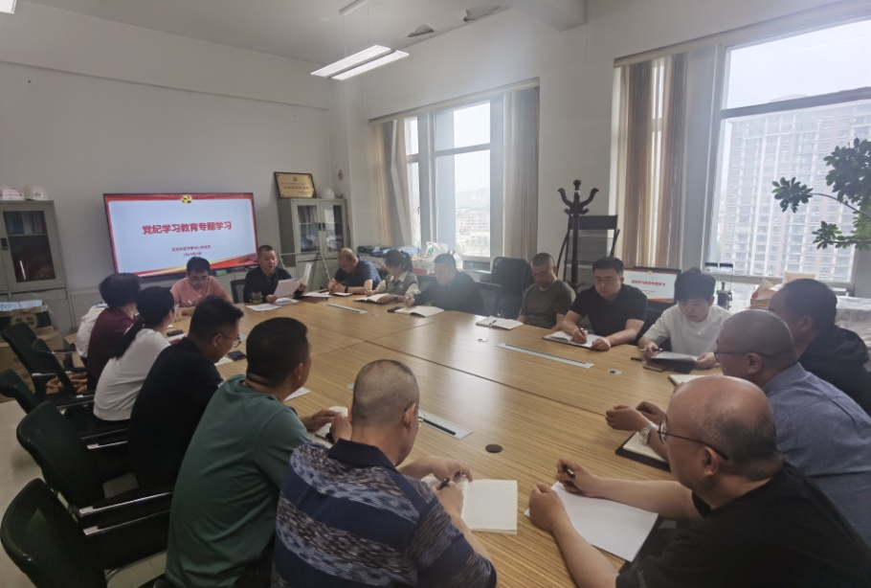

会议学习了习近平2024年1月16日在省部级主要领导干部推动金融高质量发展专题研讨班开班式上的讲话，深入领会习近平总书记提出的“八个坚持”的重要内涵，深刻认识坚持党中央对金融工作的集中统一领导对于做好金融工作的重大意义；传达了《包头市财政局开展党纪学习教育工作安排》、《关于印发<包头市财政局2024年纪检工作要点>的通知》和《关于围绕意识形态责任制和铸牢中华民族共同体意识开展监督检查情况的通知》；传达了李希在中央纪委办公会议上的讲话精神，并原原本本、逐章逐条学习《中国共产党纪律处分条例》的总则部分，组织观看了专题片《持续发力 纵深推进》的第一集《解决独有难题》。

会议强调，要深化纪律学习，强化政治自觉，进一步增强纪律意识、提高党性修养，不断夯实坚定拥护“两个确立”、坚决做到“两个维护”的思想根基；坚持把学习《条例》作为必修课,原原本本学，深入系统学，前后对照学，联系实际学,掌握其核心要义，把纪律规矩练成思维习惯和行为自觉，真正做到学纪、知纪、明纪、守纪，营造风清气正、干事创业的良好氛围。